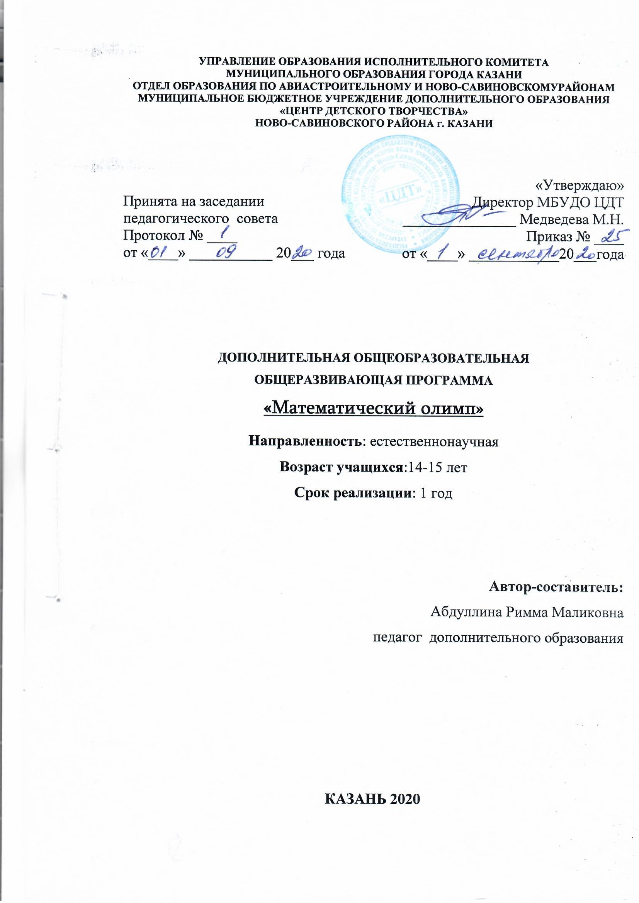

Оглавление
1. | Пояснительная записка | Стр. 3
2. | Учебно-тематический план и содержание программы 1 года обучения | Стр. 6
5. | Условия реализации программы. | Стр. 8
8. | Список использованной литературы | Стр. 8
9. | Список рекомендуемой литературы | Стр. 9

ПОЯСНИТЕЛЬНАЯ ЗАПИСКА
Образовательная программа детского объединения «Математический олимп» имеет естественнонаучную направленность и разработана в соответствии с Федеральным законом от 29 декабря 2012 г. N 273-ФЗ "Об образовании в Российской Федерации", Государственной программой Российской Федерации «Развитие образования» на 2013-2020 годы, Приказом Министерства просвещения РФ от 9 ноября 2018 г. № 196 «Об утверждении порядка организации и осуществления образовательной деятельности по дополнительным общеобразовательным программам», Приказом Министерства образования и науки Российской Федерации от 23.08.2017г. №816 (зарегистрирован Министерством юстиции Российской Федерации 18 сентября 2017г., регистрационный № 48226) «Об утверждении Порядка применения организациями, осуществляющими образовательную деятельность, электронного обучения, дистанционных образовательных технологий при реализации образовательных программ», Санитарно-эпидемиологическими правилами и нормативами СанПиН 2.4.4.3172-14 (Зарегистрировано в Минюсте России 20 августа 2014 г. N 33660), Концепцией развития дополнительного образования детей на 2014-2020 гг. (Утверждена Распоряжением Правительства РФ № 1726-р 4 сентября 2014 г.), Письмом Министерства образования и науки РФ от 18.11.2015 г. «О направлении Методических рекомендаций по проектированию дополнительных общеразвивающих программ (включая разноуровневые)», Уставом ЦДТ.
Новизна данной образовательной программы основана на деятельностных подходах в обучении решению нестандартных математических задач, который отражает стратегию современной образовательной политики: необходимость воспитания человека и гражданина, интегрированного в современное ему общество, нацеленного на совершенствование этого общества. Система занятий ориентирована не столько на передачу «готовых знаний», сколько на формирование активной личности, мотивированной к самообразованию, обладающей достаточными навыками и психологическими установками к самостоятельному поиску, отбору, анализу и использованию информации.
Такой подход поможет обучающемуся адаптироваться в мире, где объём информации растёт в геометрической прогрессии, где социальная и профессиональная успешность напрямую зависят от позитивного отношения к новациям, самостоятельности мышления и инициативности, от готовности проявлять творческий подход к делу, искать нестандартные способы решения проблем, от готовности к конструктивному взаимодействию с людьми. Актуальность образовательной программы определена запросами обучающихся в углублении математических знаний для выбора в дальнейшем технических специальностей, способствующего успешной социализации в современном мире. При реализации данной образовательной программы обучающиеся получают знания и умения, необходимые для успешной сдачи ОГЭ и ЕГЭ по математике и получения дальнейшего образования в техническом вузе.
Педагогическая целесообразность образовательной программы «Математический олимп» заключается в том, что при ее реализации обучающиеся получат необходимые в повседневной жизни математические знания, умения и навыки, методы исследовательской работы в группах, умение принимать решение в ответственный момент,
Цель программы: формирование математического стиля мышления, проявляющегося в определённых умственных навыках, в умении творчески мыслить.
Задачи:
обучающие
• сформировать у учащихся умение решать нестандартные задания;
• углублять знания по математике, предусматривающие формирование у учащихся устойчивого интереса к математике;
• научить использовать возможности информационных технологий, справочной литературы для решения практических задач;
• обеспечить подготовку к профессиональной деятельности, требующей высокой математической культуры.
развивающие:
• раскрыть творческий потенциал при использовании математических законов для решения разного типа задач;
• способствовать повышению уровня математического и логического мышления
воспитательные:
• воспитывать навыки самостоятельности, инициативности и творческого подхода для решения любой жизненной ситуации;
• способствовать созданию ситуации успеха, уверенности в своих силах;
• формировать коммуникативную компетентность в общении и сотрудничестве со сверстниками, старшими и младшими в образовательной, общественно полезной, учебно-исследовательской, творческой и других видах деятельности.
Форма реализация программы – очная, в особых обстоятельствах допускается реализация образовательной программы или ее части с применением электронного обучения, дистанционных образовательных технологий.
В объединение «Математический олимп» принимаются все желающие в возрасте 14-15 лет. Число участников каждой группы 15 человек. Состав группы постоянный. Смена части обучающихся происходит по причине болезни, перемены места жительства.
Срок реализации программы – 1 год. Всего на год отводится 144 ч.
Режим занятий - Дети занимаются 2 раза в неделю по 2 часа. При электронном обучении с применением дистанционных образовательных технологий продолжительность занятия регулируется нормами СанПиН, принятых при работе учащихся за компьютером.
Дополнительная общеобразовательная общеразвивающая программа реализуется в течение всего календарного года, включая каникулярное время. При выполнении дополнительной общеобразовательной общеразвивающей программы организуется работа в пришкольных лагерях, проводятся развлекательно-образовательные, спортивные мероприятия.
Формы занятий: индивидуальная, парная, работа в подгруппах, групповая.
Виды занятий: лекция, защита проектов, «математический бой», олимпиады разного уровня, тестирование.

Ожидаемые результаты:
В конце освоения программы учащиеся будут
знать :
- как используются математические формулы, уравнения и неравенства; примеры их применения для решения математических и практических задач;
- как математически определенные функции могут описывать реальные зависимости; приводить примеры такого описания;
- методы решения уравнений и неравенств с модулями, параметрами;
- методы решения логических задач;
- технологии решения текстовых задач;
- элементарные приемы преобразования графиков функций;
- прикладные возможности математики;
уметь :
- осуществлять исследовательскую деятельность (поиск, обработка, структурирование информации, самостоятельное создание способов решения проблемы творческого и поискового характера).
- решать уравнения и неравенства, содержащие переменную под знаком модуля;
- строить графики функций, содержащих модуль;
- применять метод математического моделирования при решении текстовых задач;
- решать логические и комбинаторные задачи;
- использовать приобретенные знания и умения в практической деятельности и повседневной жизни для: выполнения расчетов по формулам, составления формул, выражающих зависимости между реальными величинами; нахождения нужной формулы в справочных материалах; моделирования практических ситуаций и исследования построенных моделей с использованием аппарата алгебры; описания зависимостей между физическими величинами, соответствующими формулами при исследовании несложных практических ситуаций;
Ожидаемые результаты обучающихся в области теоретических компетенций:
•приобретение новых математических знаний, опыта решения нестандартных задач по различным направлениям, понимание вероятностного характера многих закономерностей окружающего мира.
• умение извлечь необходимую информацию из различных источников.
• в области практических компетенций: применять полученные знания в повседневной жизни, для изучения естественнонаучных дисциплин, для получения образования в областях, требующих углубленной математической подготовки;
• применять полученные знания при решении олимпиадных работ.
в области личностных компетенций:
•формирование целостного мировоззрения, соответствующего современному уровню
развития науки и общественной практики; формирование ответственного отношения к обучению, готовности и способности обучающихся к саморазвитию и самообразованию на основе мотивации к обучению, выбору дальнейшего образования на базе ориентировки в мире профессий и профессиональных предпочтений, осознанному построению индивидуальной образовательной траектории с учётом устойчивых познавательных интересов
• толерантность при коллективной деятельности.
Увидеть результаты достижений каждого обучающегося помогут педагогические наблюдения, собеседование, использование рейтинг - таблицы, занятия самооценки и оценки товарищей, самостоятельные исследовательские эксперименты, презентации учебных проектов ( индивидуальные, групповые, коллективные), тестирование, участие в математических олимпиадах.
Для выявления результатов реализации образовательной программы используются следующие виды и формы: тестирование, олимпиады, математические бои.

Формы контроля

Текущий- тестирование, олимпиады, математические бои.
Контроль по итогам освоения программы- защита презентаций

